附件1

省级未来产业先导区重点领域及方向
领域 | 重点方向
通用  智能 | 围绕先进人工智能芯片和智能传感器、新一代机器学习与类脑智能计算、自主无人系统智能技术、专用人工智能系统等技术研发，加强通用大模型、行业大模型、新型器件的类脑芯片、类脑计算机体系结构及构建技术、类脑应用开发工具链及应用支撑开发环境、脑机融合计算等关键核心技术攻关，在脑与脑机融合、智能网联汽车、智慧医疗与健康、智能制造、虚拟现实、自主无人系统及智能机器人等重点领域开展应用。
量子科技 | 面向量子通信、量子计算、量子精密测量、量子器件与材料等领域，重点突破核磁共振量子计算、中性原子量子计算、谐振量子电子动态计算、光量子计算、离子阱量子计算及固态量子计算等技术，加快在超导量子计算系统、资源勘探、航空航天、地球物理、无源导航、医学诊断、量子通信等领域的产业化应用。
空天信息 | 重点研发低成本小卫星星群、无人系统立体通信—组网—导航—控制等技术，发展卫星互联网、北斗导航及定位、通用航空、低空飞行器、无人机、民用火箭、航空材料和元器件等。加快布局深空探测，开展深空技术、深空科学、深空资源利用以及深空安全四大方向关键技术研究。
低碳能源 | 围绕可再生能源与核能、能源清洁高效利用、智慧综合能源等重点领域开展技术攻关及应用，重点突破新型高效太阳能电池、氢能制备及储运、燃料电池及关键部件、低成本碳捕集利用与封存等关键核心技术，促进工业与建筑节能、核能余热利用、多能互补、智慧能源等综合用能技术应用示范，打造规模化储能与智能电网、绿色低碳能源等领域安全可控核心技术体系。
生命与健康 | 聚焦基因编辑、单细胞图谱、仿生医药、分子靶向医药研发、干细胞与再生医学、医学人工智能、低温生物医学等前沿技术，开展基因技术、精准医疗、抗体药物、新型疫苗、高端医疗器械、数字诊疗、生物育种、免疫治疗和细胞药物、新型低温医学设备和试剂、高端药用辅料、高端制剂、细胞治疗产品、医疗辅助诊断模型等研发应用。围绕提升中药现代化水平，加快研发用于抗病毒、心脑血管疾病、抗肿瘤、糖尿病等的现代中药，提升中药有效成分定向提取分离等关键技术。
未来网络 | 探索太比特每秒（Tbit/s）级光电太赫兹通信、高速全光通信、第六代移动通信系统（6G）前沿核心技术，重点发展基于下一代互联网的超宽带光通信、专用特种通信、高速宽带无线接入等技术，研发第五代移动通信系统（5G）及窄带物联网（NB-IoT）增强系统与终端设备、新一代网络设备与核心功能组件，开展工业传感器、工业网关/交换机、路由器、云存储器等核心设备、网络通信芯片及核心器件设备制造服务。
先进材料 | 面向航空航天、新型显示、新能源、生命与健康等领域，加快生物可降解材料、石墨烯等纳米材料、激光显示关键材料、柔性电子材料、量子点发光材料、3D打印材料、超导材料、功能性膜材料、稀土永磁与软磁材料、智能仿生与超材料、液态金属、高温合金、超高温结构陶瓷等极端环境材料等前沿技术研究和突破，加强产业化布局，突破规模化制备技术和应用技术，掌握全流程工艺和关键装备，打造一批有望引领未来发展的新材料品种。
第三代半导体 | 围绕以碳化硅、氮化镓、氧化镓等为代表的宽禁带第三代半导体，重点突破单晶制造、薄膜外延、新型结构设计、先进制造工艺等关键技术，推进第三代半导体在电力电子、微波射频、光电子等应用方向和5G移动通信、新能源汽车、高速列车、能源互联网、国防军工等重点领域的应用。
先进装备制造 | 突破极端制造共性关键技术与高端装备在复杂环境、复杂工况下高性能可靠服役的关键技术，促进材料、结构、功能一体化的高性能设计制造与集成示范应用，重点发展高端智能机器人、人形机器人及关键零部件、高端数控机床及关键零部件、智能高效激光装备、增材制造装备、海洋工程装备、轨道交通装备等。
区块链 | 突破安全隐私保护、链链互联互通、链上链下协同、安全智能合约和区块链监管等关键共性技术，加强区块链软件和硬件的自主可控一体化应用，提升区块链在促进数据共享、优化业务流程、降低运营成本、提升协同效率、建设可信体系等的作用，在新型基础设施和信息创新平台建设、数字经济创新发展、数字社会智慧发展、数字政府治理赋能等方面开展应用。
元宇宙 | 加快虚拟现实、增强现实、数字孪生等前沿性技术突破，强化和区块链、人工智能、未来网络等技术交叉融合，研发基于拓展现实的计算芯片、感知设备、应用软件，构建新一代虚实融合的应用场景平台，探索构建新型虚实相融的互联网应用和社会形态，在工业生产、医疗服务、电子商务、文化创意和城市治理等典型场景开发沉浸式体验应用。
备注：表中未来产业领域及发展方向将根据科技革命、产业变革趋势及我省实际动态调整。

附件2

省级未来产业先导区创建申请报告
（参考提纲）

一、未来产业先导区建设领域及方向

二、未来产业先导区发展基础和现状
介绍未来产业当前发展现状，建设未来产业先导区的基础条件和比较优势。

三、未来产业先导区建设的总体思路
推进未来产业先导区建设的政策依据、主要原则、实施路径、发展定位等。

四、未来产业先导区建设的总体及分年目标
未来产业先导区创建期一般为3年，分别说明到2027年、2030年未来产业先导区建设在技术突破、成果转化、人才招引、企业培育、产业集聚等方面的定量目标以及未来先导区在体制机制创新、发展定位以及体现竞争力和影响力等方面的定性目标。

五、未来产业先导区建设的主要任务及分工
未来技术攻关、科技成果转化、先导企业引育、重大项目实施、重要平台建设、高端人才汇聚、应用场景打造、产业集聚发展、承载区规划建设、体制机制创新等方面的具体任务、完成时限、任务分工等内容。

六、未来产业先导区建设的保障措施
组织保障、要素保障、政策支持等方面的具体措施。

七、附件（未来产业培育企业、建设项目、创新和公共服务平台、体制机制创新、重点产品和服务推广应用5个清单）
以表格的形式梳理形成未来产业相关的企业、项目、创新和公共服务平台、体制机制创新、重点产品和服务推广应用5个清单，直观展现未来产业先导区先行先试的建设成果，为全省乃至全国未来产业培育发展积累有益经验，树立先进典型，发挥示范引领作用。
（一）重点培育企业清单：主要包括企业资质、产能、营收、利润、主要产品和服务、从业人员、创新成果等现状和未来三年发展目标等内容。
（二）重点建设项目清单：主要包括项目名称、项目法人情况、主要建设内容及规模、投资估算、资金来源、建设周期、预期经济、社会和生态效益等内容。
（三）创新和公共服务平台建设清单：主要包括平台名称、依托单位名称、批准或认定机构名称、获批年月、平台职能、发展目标、预期效益等内容。
（四）体制机制创新清单：主要包括体制机制创新重点、完成单位名称、主要内容、完成时限、重要意义等信息。
（五）重点产品和服务推广应用清单：主要包括产品和服务名称、完成单位、主要内容、完成时间、复制推广价值等信息。

附件3

省级未来产业先导区创建流程图
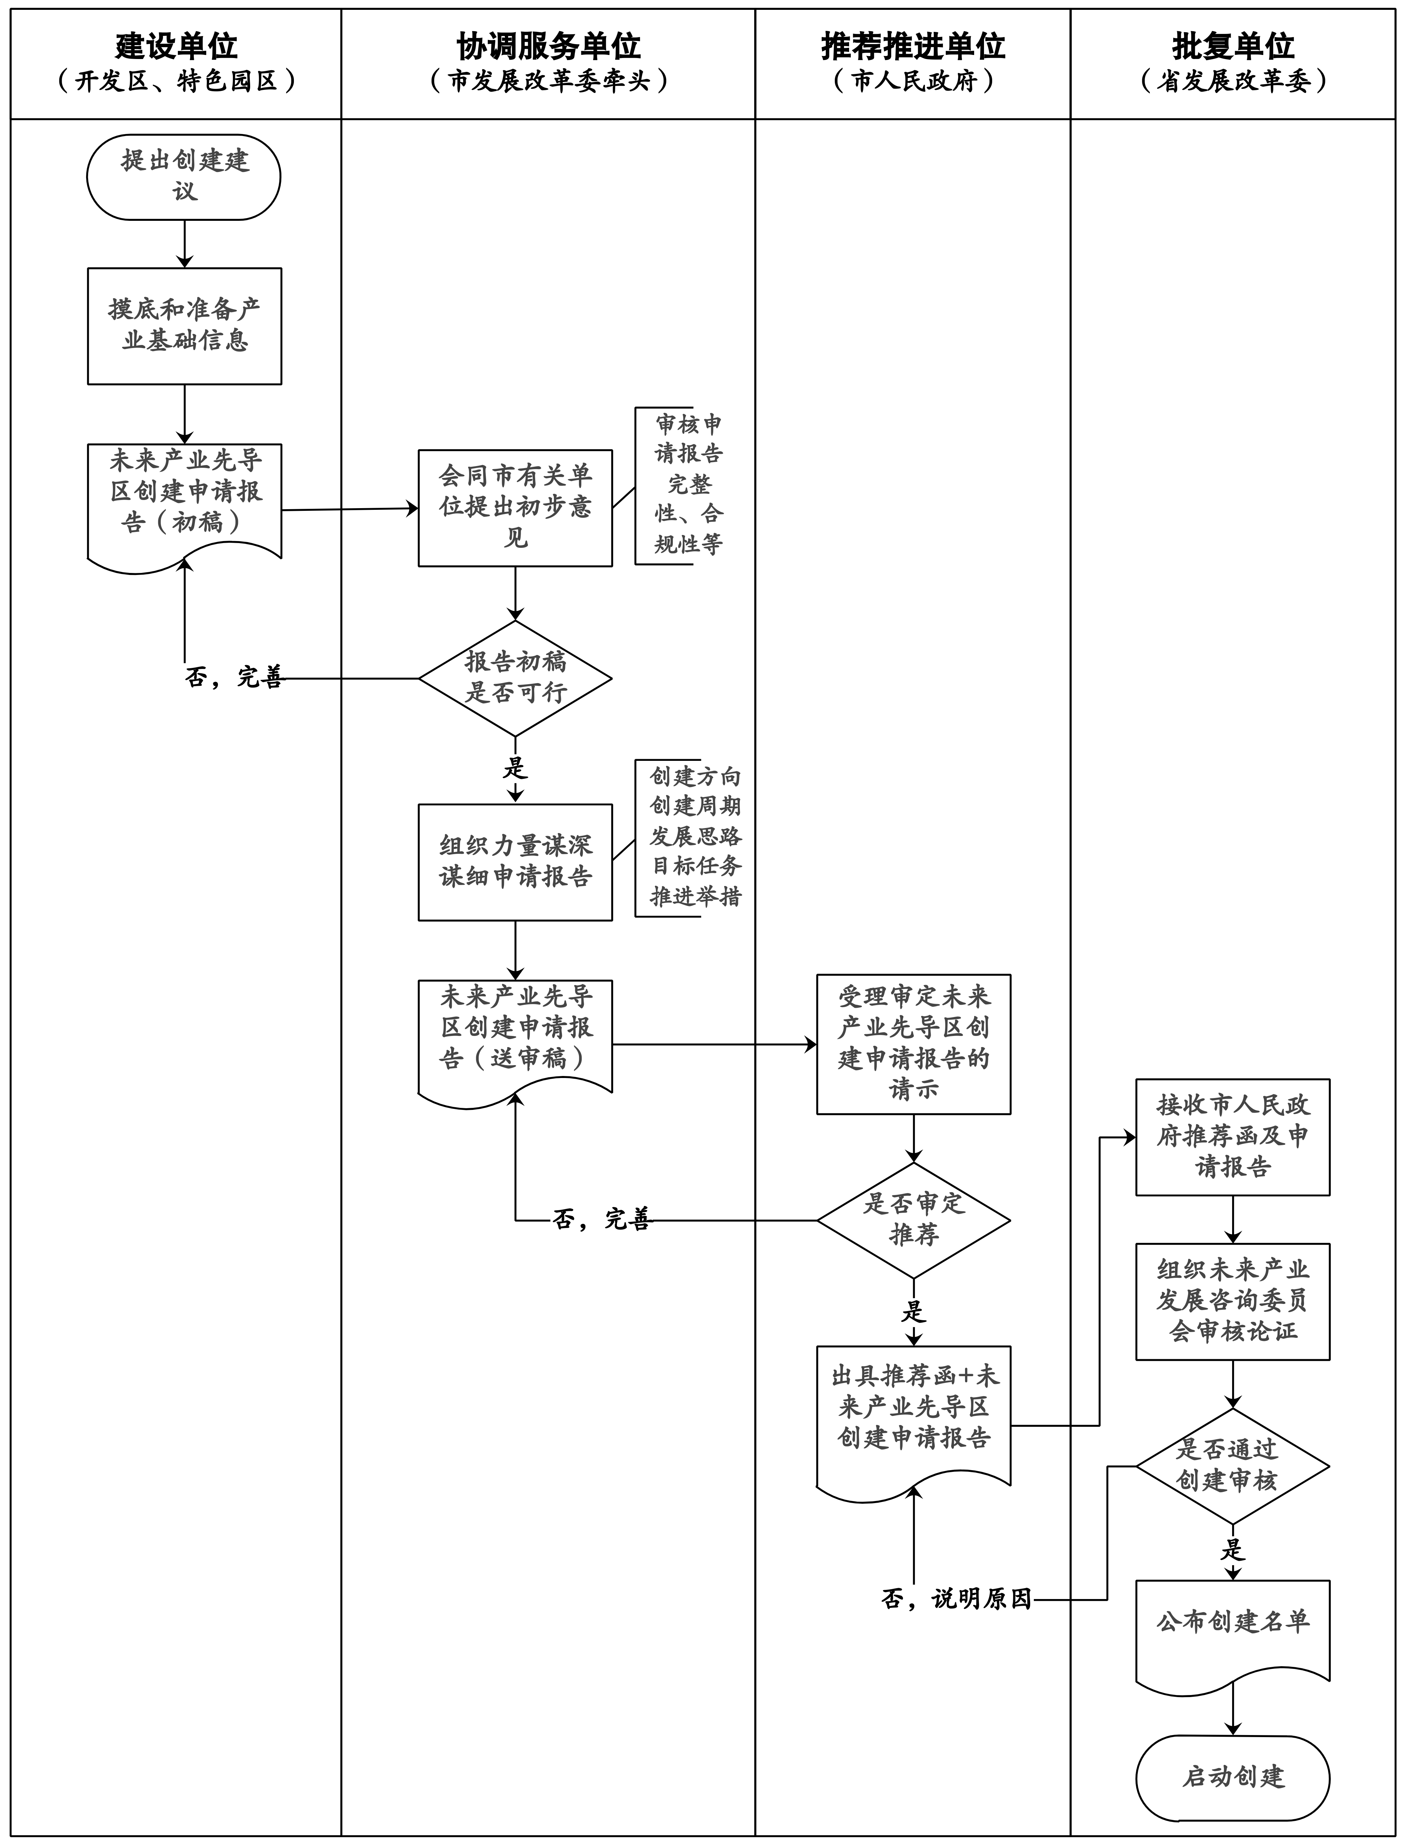
抄送：各市人民政府。

